Elektroniczne wersje podręczników i materiałów dydaktycznych – pobierz bezpłatnie ze stron wydawców
01.04.2020
Na czas zawieszenia zajęć wydawcy edukacyjni zrzeszeni w Polskiej Izbie Książki udostępnili bezpłatnie elektroniczne wersje podręczników. Uczniowie i nauczyciele mogą podbierać ze stron internetowych wydawców nie tylko podręczniki, ale również inne materiały dydaktyczne. Zachęcamy do korzystania!
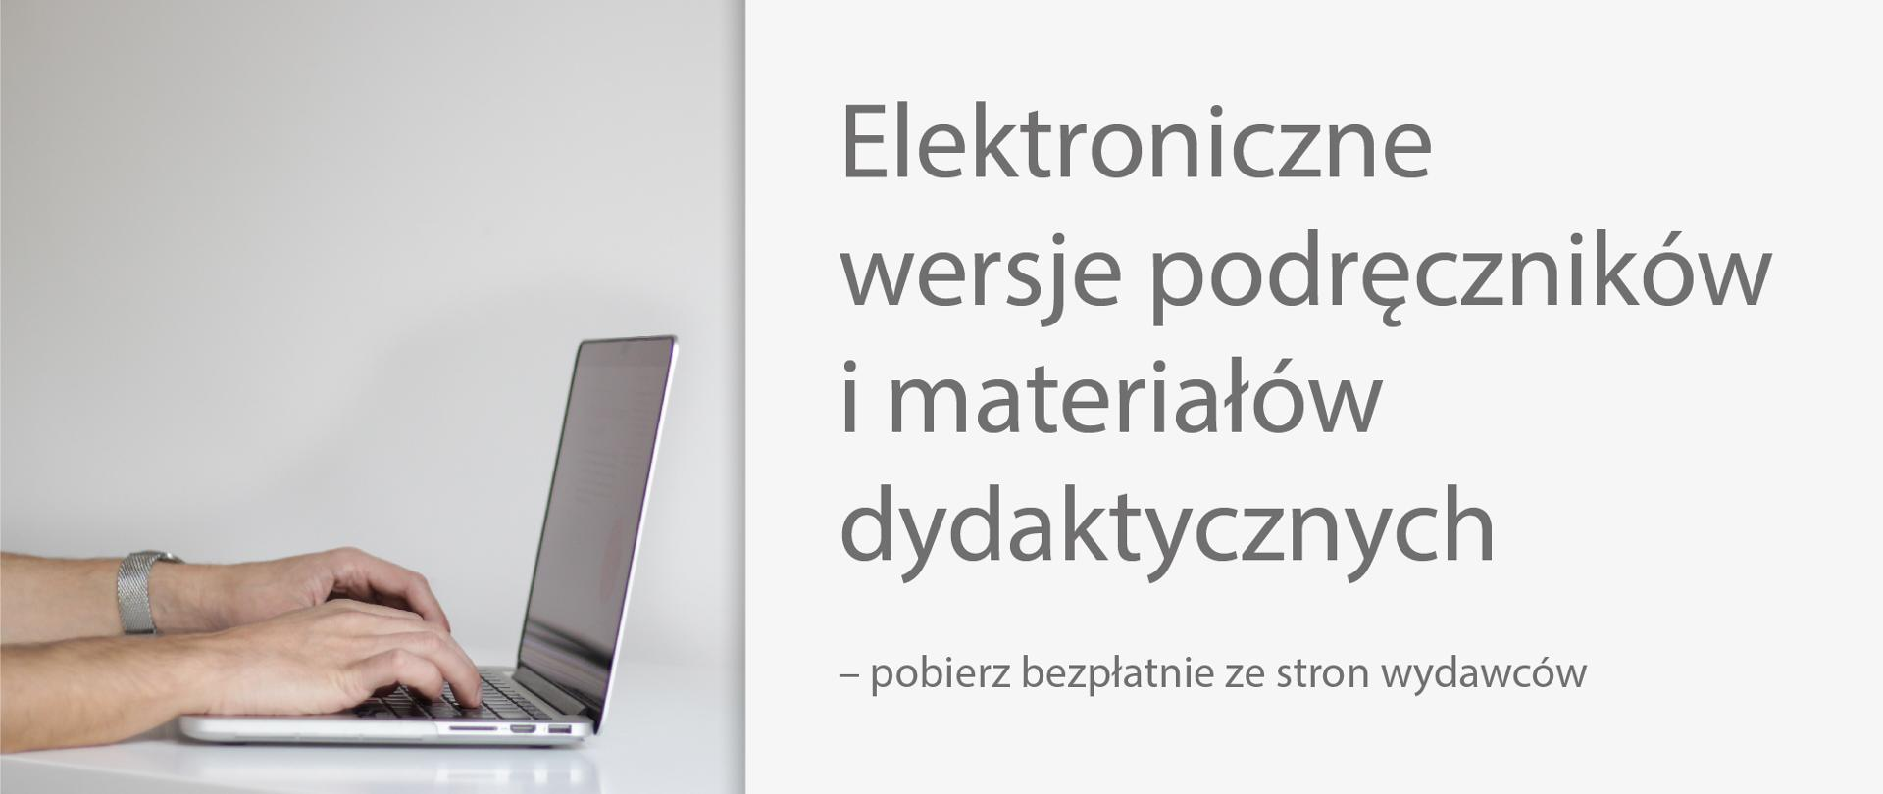

Bezpłatne podręczniki w wersji elektronicznej
Wydawcy edukacyjni zrzeszeni w Polskiej Izbie Książki zdecydowali o udostępnienia jak największej liczby elektronicznych wersji podręczników dopuszczonych do użytku szkolnego.
To materiały, które umożliwiają realizowanie podstawy programowej oraz rozwijanie kluczowych kompetencji przy kształceniu na odległość. Poza elektroniczną wersją podręczników wydawcy udostępnili również inne materiały i narzędzia dydaktyczne.
Podręczniki udostępnione przez wydawców:
- są dopuszczone do użytku szkolnego,
- umożliwiają realizację edukacji online podczas zawieszenia zajęć w szkołach,
- zawierają treści, które w pełni realizują podstawę programową,
- nie zawierają treści niedozwolonych i niebezpiecznych.
Wszystkie materiały dydaktyczne w wersji elektronicznej można znaleźć na stronach wydawców.

Materiały dydaktyczne
Wydawca | Link
Cambridge University Press | https://www.cambridge.org/elt/blog/
Gdańskie Wydawnictwo Oświatowe | http://www.uczezdalnie.gwo.pl/
Grupa MAC S.A. | https://www.mac.pl/publikacje
Klett Polska | www.dzwonek.pl/Klett
Macmillan | https://anglistaonline.macmillan.pl/
Nowa Era | https://www.nowaera.pl/naukazdalna
Oxford University Press | www.oup.com/elt/learnathome
Pearson | https://www.pearson.pl/jezyk-angielski/domowa-szkola/
PWN Wydawnictwo Szkolne | www.akademia.pwn.pl
Wydawnictwa Szkolne i Pedagogiczne SA | https://www.wsip.pl/pomagamy-w-nauce-z-domu/
Wydawnictwo Pedagogiczne  OPERON | https://operon.pl/edukacjazdalna

Ministerstwo Edukacji Narodowej

